Конспект занятия в разновозрастной группе
«Моя милая Родина».
ЦЕЛЬ: Знакомство детей с родным селом.
ЗАДАЧИ:
- Ознакомление детей с такими понятиями как «Россия», «Родина».
- Расширять и закреплять знания о стране и государственной символике.
- Формировать патриотические чувства на основе беседы о родном селе и стране.
- Развивать словарный запас детей.
Ход занятия:
Вос-ль: Дети, сегодня у нас необычное занятие, к нам пришли гости. Поздоровайтесь с ними. (дети здороваются с гостями и садятся на стульчики).
Наше занятие мы начнем с чтения стихотворения, послушайте.
Белые березы, белые ромашки,
Вы краса и гордость всех лесов, полей,
Белые березы, белые ромашки,
Вы частичка милой Родины моей.
Видели березы радуги сияние,
Слышали ромашки крики журавлей.
Шепчутся листочки, наклонясь к ромашкам:
« Лучше нет на свете Родины моей».
Не забыть березам грохот канонады,
Не забыть ромашкам страшную войну,
Когда гибли люди, жизни не жалея,
Защищая славную Родину свою.
И стоят березы, шелестя листвою,
И стоят ромашки с гордой головой,
Помнят всех погибших, Родины героев,
Охраняя молча вечный их покой.
Ребята о чем это стихотворение?
Дети: О березах, ромашках, радуге, о погибших воинах, которые защищали нашу землю.
Вос-ль: Одним словом – это стихотворение о нашей Родине.
А как вы думаете, что такое Родина?
Дети: Это место где человек родился, улица, дом, детский сад.
Вос-ль: Верно, но человек не всегда остается в том месте где родился, поэтому Родина – это не только дом в котором ты живешь, улица, город. Это твоя страна. А как называется страна, в которой мы живем?
Дети: Россия.
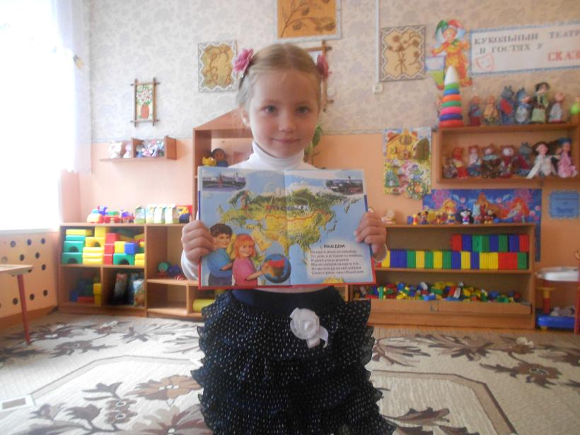
Вос-ль: Россия…. Вслушайтесь в это слово.
Россия – как из песни слово
Березок юная листва
Вокруг моря, сады и горы,
Раздолье, русская душа.
Россия – могучая и величественная страна. По всей ее территории простираются поля, леса, горы, протекает много рек, которые впадают в озера и моря.
Наше государство настолько огромное, что когда в одной его части наступает ночь, то в другой начинается день, в одной его части идет снег, а в другой светит солнце.
Вос-ль: В нашей стране множество городов, поселков, деревень. Ребята а как называется самый главный город нашей страны? Столица нашей Родины?
Дети: Москва!
Вос-ль:
Москва – это Красная Площадь
Москва – это башни кремля
Москва – это сердце России
Которое, любит тебя.
Давайте вспомним пословицы и поговорки о Москве, о Родине.
Дети: Рассказывают пословицы и поговорки.
- Москва – веками создана.
- Москва – всем городам родная мать.
- Кто в Москве не бывал, тот и красоты не видал.
- Не за один день Москву строили.
- Одна у человека мать, одна у него и Родина.
- Родина – мать умей за нее постоять.
- Где кто родился там и пригодился.
- Родная сторона мать, чужая мачеха.
- Нет в мире краше Родины нашей.
А как называется село в котором мы живем?
Дети: село Дубовец.
Вос-ль: Дубовец– очень красивое село. В нем есть памятник, горит вечный огонь, в честь памяти погибших солдат, защищающих наше село в годы войны. Множество улиц.
А назовите улицы на которых вы живете.
Дети: называют улицы на которых они живут (свой адрес).
Вос-ль: Молодцы! А сейчас друзья - поторопитесь, в круг широкий становитесь.
Физкультминутка:
(ходьба, высоко поднимая колени)
Мы к лесной лужайке вышли,
Поднимая ноги выше,
Через кустики и кочки,
Через ветви и пенёчки.
Кто высоко так шагал.
Не споткнулся, не упал.
Вос-ль: Каждая страна имеет свои символы. Назовите символы нашей страны – России.
Дети: Флаг, герб, гимн.
Вос-ль: Ксения и Маша расскажите нам про Российский флаг.
1ребенок:
Три полоски флага – это не спроста.
Белая полоска – мир и чистота.
Синяя полоска – это цвет небес
Купалов наглядных – радости чудес.
2ребенок:
Красная полоска – подвиги солдат,
Что свою отчизну от врагов хранят.
Он страны великой самый главный знак –
Доблестный трехцветный,
Наш Российский флаг.
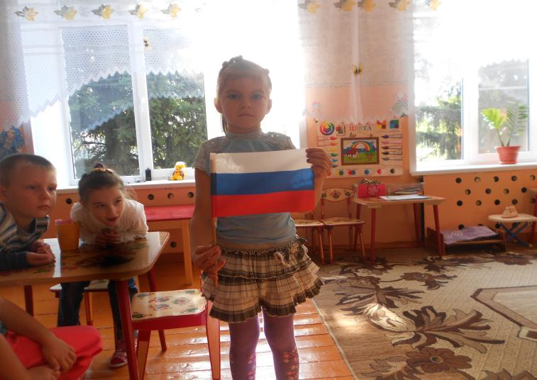
Вос-ль: Показывает герб. Кто изображен на гербе? Орел двуглавый.
1ребенок:
У России величавой – на гербе орел двуглавый,
Чтоб на запад и восток он смотреть бы сразу мог.
Сильный, мудрый, гордый, он России дух свободный.
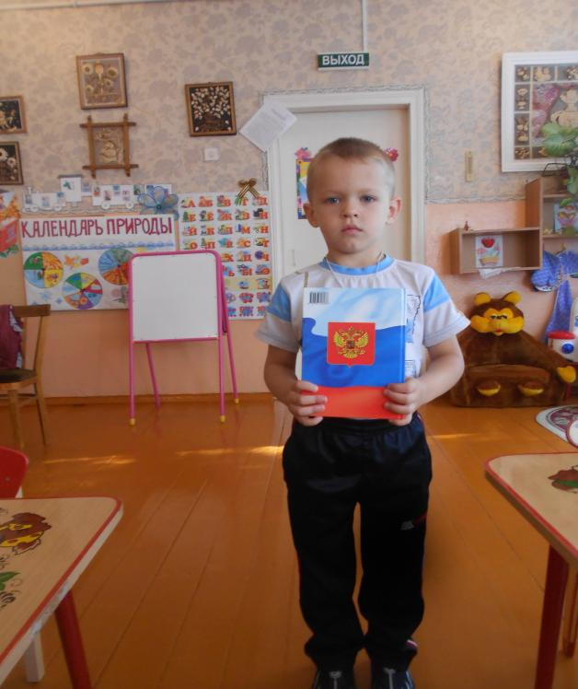
Вос-ль: Какой еще есть символ у России? Гимн.
Вос-ль: Давайте мы встанем около стульчиков и молча послушаем гимн России.
Звучит гимн России.
Вос-ль: Какой гимн?
Дети: Торжественный, гордый, величавый.
Гимн, флаг и герб – это символы которые есть у каждого государства. И у каждого государства они разные. Но есть символы единые для всех стран – это белый голубь. Голубь – символ чистоты, добра и мира.
Вос-ль: Наше занятие подходит к концу, и хотелось бы прочитать еще одно стихотворение о России.
Берегите Россию!
Без нее нам не жить.
Берегите ее,
Чтобы вечно ей быть.
Нашей правдой и силой,
Всею нашей судьбой
Берегите Россию
Нет России другой.
На этом наше занятие заканчивается, вы ребята сегодня хорошо по занимались, все молодцы.
